Высокоазотистый композиционный порошок на основе железа
- Метод получения: Высокотемпературное активационное
смешение.
- Химический состав: (мас. %):
N А1 Сг С Fe
8.9 5.3 1.1 0.42 основа
3. Фазовый состав: Исследования проводили на рентгеновском дифрактометре ДРОН-4 в характеристическом излучении Со К_{α}. Основной фазовый состав полученного порошка: ε-нитрид на основе Fe + γ'-нитрид на основе Fe + твердый раствор на основе α-Fe (следы).
4. Микроструктура: Исследования проводили на
микроскопе Neophot-21, травитель 4% р-р HNO₃ в этиловом
спирте, увеличение х500. Типичная микроструктура частиц
порошка состоит из светлой сердцевины (γ'-нитрид на основе Fe)
и более темной оболочки (ε-нитрид на основе Fe), смотри рис. 1.
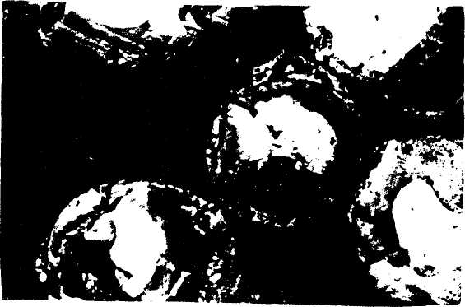
Рис. 1.

5. Микротвердость: Для измерений была использована
специальная приставка к микроскопу Neophot - 21, нагрузка
100г, увеличение х640. Микротвердость сердцевины частиц
(светлая зона) HV₁₀₀ ⁼ 6000...8000 МПа. Микротвердость
поверхностного слоя частиц (темная зона) HV₁₀₀ ⁼ 9000... 12000
МПа. На отдельных частицах микротвердость поверхностного
слоя достигает ~ 19000 МПа.
6. Микрорентгеноспектральный анализ: Исследования
проводили на микроанализаторе Camebax micro при ускоряющем
напряжении 25 кВ и диаметре зонда 0.5 мкм.
На рис. 2 представлено усредненное распределение А1 и Сг по диаметру частиц порошка. На основании полученных данных сделан вывод, что ε-нитрид на основе Fe: содержит 2...10 % А1, 0,5...2 % Сг, а γ'-нитрид на основе Fe: содержит 0...2 % Al, 0…1 % Cr.
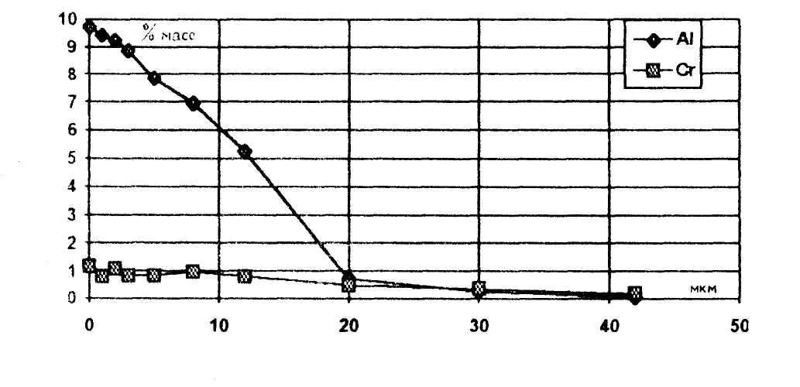
Рис. 2.

На рис. 3 представлено изображение типичной частицы в характеристическом излучении А1.

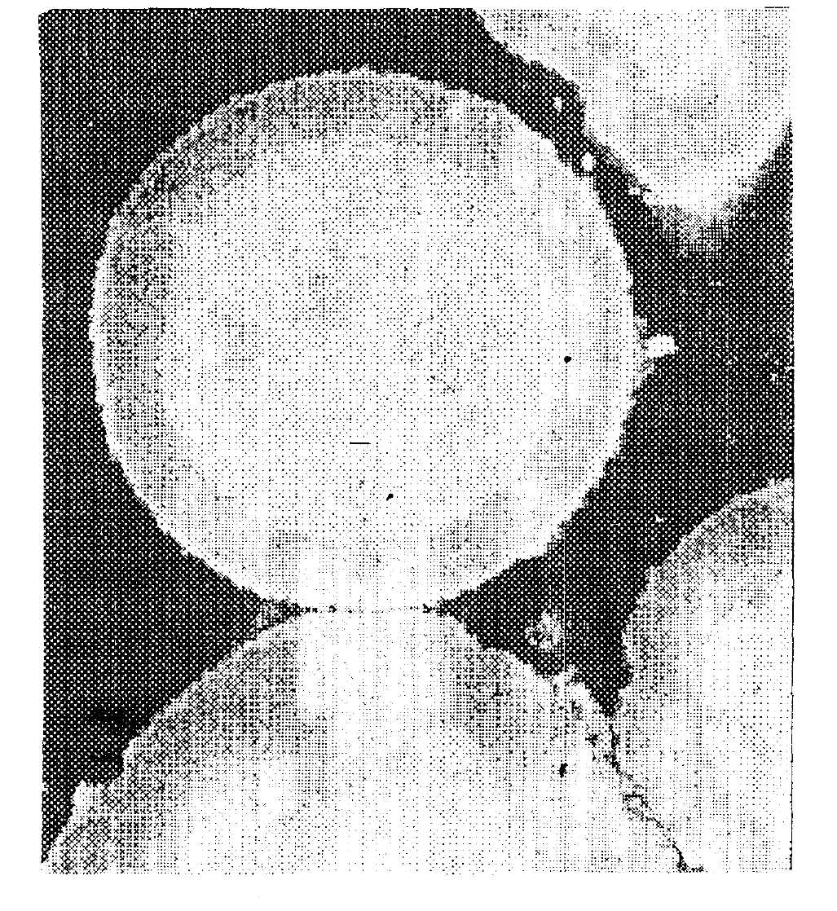
Рис. 3.

